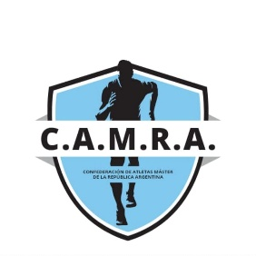

**Confederación de Atletas Máster de la República Argentina**

**DESLINDE DE RESPONSABILIDAD 2025**

Declaro estar en perfectas condiciones físicas para participar delos Campeonatos Nacionales avalados por la Confederación de Atletas Master de la República Argentina del corriente año, desafectando a los organizadores en mi nombre y en el de mis herederos, de la responsabilidad de cualquier índole, por daño físico y/o material que yo pudiera sufrir durante y fuera de la/lascompetencia/s. Declaro además aceptar todas las condiciones del reglamento que exige cada competencia deportiva. Declaro estar médicamente apto y adecuadamente entrenado para participar de las diferentes pruebas.

Tomo conocimiento y acepto voluntariamente, que la organización, los sponsors y auspiciantes y/o sus empresas contratadas o vinculadas NO toman a su cargo ni se responsabilizan por ningún tipo de indemnización, reclamo, costo, daño y/o perjuicio reclamado, incluyendo y no limitado a daños por accidentes, daños materiales, físicos o psíquicos o morales, lucro cesante, causados a mi persona, con motivo y en ocasión de la/las competencia/s en la que participaré.

Autorizo a la organización y Sponsors al uso de fotografías, películas, videos y grabaciones; y cualquier otro medio de registro de este evento para cualquier uso legítimo, sin compensación económica alguna.

Fecha:

Firma:

Aclaración:

DNI: